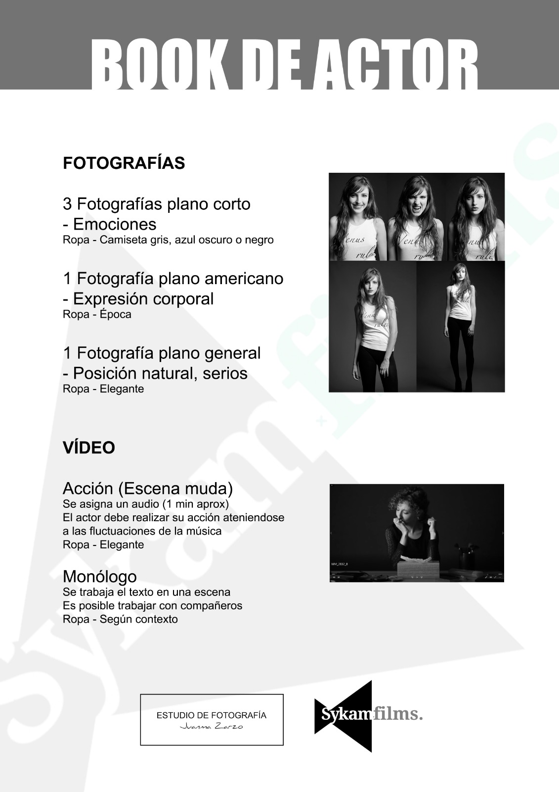

FORMULARIO DE INSCRIPCIÓN BOOK Y VIDEO BOOK ENERO 2019

DATOS PERSONALES
NOMBRE:
APELLIDOS:

INFORMACIÓN NECESARIA PARA LAS FOTOS Y EL VIDEO BOOK
3 retratos planos cortos.
Emociones.
Los actores elegirán una emoción de las siguientes para cada uno de los planos
i. Tristeza ii. Sorpresa iii. Felicidad
iv. Miedo
1. Foto plano medio corto (1)
2. Foto plano medio (1)
Cambios.
A. Foto pmc: look casual – rango social medio – con maquillaje.
B. Foto pm: look deportivo – neutro – sin maquillaje.
C. Foto plano americano
Expresión corporal: Look de época (una época de la historia de España a su elección da igual la época y la clase social) – con maquillaje.
D. Foto plano general: look elegante. con maquillaje.

VIDEO BOOK
Cine mudo: Emociones
Los actores elegirán una emoción de once posibles:
a. Amenaza b. Enfado c. Alegría
d. Satisfacción e. Gratitud f. Asco
g. Ira h. Venganza i. Gratitud
j. Orgullo k. Admiración
Harán una representación de esta emoción con un hilo musical, previamente dado acompañados de acciones cotidianas como puede ser caminar, afeitarse, leer una revista, tomar una taza de leche, acariciar un animal, vestirse o desvestirse, mirarse en el espejo, cantar, llorar, hacer sus necesidades básicas como puede ser el hecho de mear etc.

Serán escenas mudas los actores pueden hablar y cantar, pero no se les oirá.

Cine con diálogos: Escenas
Dos actores cada uno con su respetivo monólogo se enfrentarán en un escenario donde cada uno defenderá su monólogo desde una emoción diferente, trabajando con el otro y aplicando la técnica meisner aquí y ahora las emociones como siempre serán reales y surgirán de la escena y en el escenario.
Un plano general y un plano subjetivo de cada actor.

DATOS DE PAGO
CONCEPTO: SYKAM FILMS ACADEMY – curso enero 2019 Badajoz
IMPORTE: 250€
Número de cuenta BANCO SANTANDER: 0049 1564 2010413544 - IBAN: ES39 0049 1564 2010413544
Titulares cuenta: SYKAM FILMS ACADEMY
* Importante mandar siempre el justificante de pago y este documento rellenado a: info@sykamfilms.com

